تمهيد:
عند الحديث عن المعرفة تبرز عدة تساؤلات: ما طبيعة المعرفة؟ وما أنواع المعرفة؟ وما مصادرها؟ وما أبعادها وضوابطها؟ وما علاقتها بعدد من المصطلحات الأخرى ذات العلاقة؟ وما مناهجها؟ وغيرها من الأسئلة المتعلقة.
ولهذا سنتناول في هذه المحاضرة:
ما المعرفة لغة واصطلاحا
الصلة بين المعرفة والعلم
الألفاظ المرادفة للعلم والمعرفة
بعض أنواع المعرفة

ما هي المعرفة؟
- المعرفة مصدر من عرف يعرف، فهي عكس الجهل.
- وتطلق كلمة المعرفة على كل ما وصل إلى إدراك الإنسان من تصورات، مثل المشاعر، أو الحقائق، أو الأوهام، أو الأفكار، التي قد تسهم في التعرف على البيئة من حوله والتعامل معها، أو قد لا تسهم، أو تضر به.
- عرف الشيء أدركه بالحواس أو بغيرها، والمعرفة إدراك الأشياء وتصورها،
- ولها عند القدماء عدة معان: منها إدراك الشيء بإحدى الحواس، ومنها العلم، مطلقا تصوراً كان أو تصديقاً، ومنها إدراك البسيط سواء كان تصوراً للماهية أو تصديقاً بأحوالها، ومنها إدراك الجزئي سواء كان مفهوم جزئياً أو حكماً جزئياً، ومنها إدراك الجزئي عن دليل، ومنها الإدراك الذي هو بعد الجهل.
- كما يمكن تعريفها بأنها ”مجموعة من المعاني والمفاهيم والمعتقدات والأحكام والتصورات الفكرية التي تتكون لدى الإنسان نتيجة لمحاولاته المتكررة لفهم الظواهر والأشياء المحيطة به"
ويطلق لفظ المعرفة عند المحدثين على أربعة معانٍ :
- الأول هو الفعل العقلي الذي يتم به حصول صورة الشيء في الذهن سواء كان حصولها مصحوباً بالانفعال أو غير مصحوب به، وفي هذا المعنى إشارة إلى أن في المعرفة تقابلاً واتصالاً بين الذات المدركة والموضوع المدرك. ونظرية المعرفة التي سنتكلم عنها فيما بعد تدرس المشكلات التي تثيرها علاقة الذات بالموضوع .
- والثاني هو الفعل العقلي الذي يتم به النفوذ إلى جوهر الموضوع لتفهم حقيقته، بحيث تكون المعرفة الكاملة بالشيء في الواقع .
- والثالث هو مضمون المعرفة بالمعنى الأول. والرابع هو مضمون المعرفة بالمعنى الثاني.
وهذه المعاني وحدها كافية للدلالة على أن للمعرفة درجات متفاوتة، أدناها المعرفة الحسية المشخصة، وأعلاها المعرفة العقلية المجردة .
- وهناك من يفرق بين المعرفة الحدسية المباشرة والمعرفة الاستدلالية التي تحتاج إلى وسائط وانتقالات.
- وإذا كانت المعرفة تامة كانت مطابقة للشيء تمام المطابقة، ويرادفها العلم.
- وإذا كانت غير تامة كانت مقصورة على الإحاطة بجانب واحد من جوانب الشيء.
- وللمعرفة التامة صورتان: إحداهما ذاتية، وهي التي يتم بها تصور الشيء تصوراً واضحاً دون غموض أو التباس، والأخرى موضوعية وهي التي يكون فيها تصور الشيء مطابقاً لما هو عليه في الحقيقة .
- وكثيراً ما يراد بالمعرفة مضمونها ونتيجتها، لا الفعل الذهني الذي تتم به، ومنه قولهم: المعارف الإنسانية.
- وجملة القول أن المعرفة تطلق على معنيين أساسيين الأول هو الفعل العقلي الذي يدرك الظواهر ذات الصفة الموضوعية، والثاني إطلاقها على نتيجة ذلك الفعل أي على حصول صورة الشيء في الذهن .

ما الفرق بين العلم والمعرفة؟
- وفي التفريق بين المعرفة والعلم قالوا أن المعرفة إدراك الجزئي، والعلم إدراك الكلي، وأن المعرفة تستعمل في التصورات والعلم في التصديقات، ولذلك تقول عرفت الله دون علمته، لأن من شرط العلم أن يكون محيطاً بأحوال المعلوم إحاطة تامة. ومن أجل ذلك وصف الله بالعلم لا بالمعرفة، فالمعرفة أقل من العلم، لأن للعلم شروطاً لا تتوافر في كل معرفة، فكل علم معرفة، وليس كل معرفة علماً.
للوقوف على دلالات العلم والمعرفة بُغية تحديد مفهومهما يتطلب الخوض في مباحث العلماء الفكرية، المتعددة الألوان والاتجاهات اللغوية والعقدية؛ لأنَّهم يتصرفون بالألفاظ ويُطوِّعون معانيها لأفكارهم، وينقلون دلالتها إلى عُرفهم. لذا كان الرُّجوع إلى الأصل اللغوي مهمًّا لفهم الدلالة، وتحديد الحقل الدلالي؛ لضبط المصطلحين.
الفروق اللغوية
- نتيجة للتداخل بين مصطلحي العلم والمعرفة، فلا مندوحةَ من تتبُّع المصطلحين؛ لضبط الفروق بينهما، ولأن لكل مصطلح عَلاقة بأصله اللُّغوي، كان لزامًا علينا الرجوع إلى المعاجم، فكلمة "علم" قالوا عنها: "سمي العلْمُ علمًا من العلامة، وهي الدلالة والإشارة، ومنه مَعَالم الأرض والثوب.
والمَعلَمُ: الأثر يستدل به على الطريق، والعلم من المصادر التي تجمع.
وقال الزمخشري: "ما علمت بخبرك: ما شعرت به.
فيكون بمعنى الشُّعور، والعلم نقيض الجهل، وقال عنه الفيروزآبادي: هو حق المعرفة.
أمَّا المعرفة فهي من العُرف ضدَّ النكر، والعرفان خلاف الجهل، وتَعَرَّفْتُ ما عند فلان، مصدره التعَرُّف: تَطَلُّب الشيء، وعرَّفه الأمر: أعلمه إياه، وعَرَّفه به، وسَمه، وجاء من المصدر "مَعْرِفة، على غير القياس؛ لفعله الذي هو على وزن "يَفْعِل"؛ إذ إنَّ أكثره يأتي على وزن ”مَفْعَل“.
- وعند ابن فارس: المعرفة والعرفان من العلم بالشيء، يدلُّ على سكون إليه؛ لأنَّ من أنكر شيئًا توحَّش منه ونبا عنه،
- كما وردت بمعنى المجازاة؛ قال الزمخشري: لأعرفن لك ما صنعت؛ أي: لأجازيك به.
- وفي مادة عرف حروف "رفع"، ومن ثم كان هذا المعنى مناسبًا؛ حيث وردت كلمة "المعرفة"؛ لتدل على ما هو: "عالٍ، مكرم، وطيب "؛ إذ يقال للقوم إذا تلثَّموا: غطوا معارفهم، وتقول: بنو فلان غرُّ المعارف، وتقول: ما أطيبَ عَرْفَه! وهو الأنف وما والاه،
- وتطلق "معرفة" على أعراف الخيل؛ أي: على الشعر الذي يعلو رقاب الخيل، وقلة عرفاء: مرتفعة، واعْرَوْرَف البحر: ارتفعت أمواجه.
- فالمعرفة حاصلة بعد عدم، وذاك العدم هو إمَّا لجهل أصليٍّ بالشيء، أو لنسيان بعد معرفة، فكان عدمًا بين معرفتين، فكأنَّ الشيء كان مختفيًا عن الذِّهن؛ ثم تجلى أمامه بارتفاعه وعلوه عن غيره من المدركات في تلك اللحظة، فصار مُمَيزًا وبينًا وواضحًا في الذِّهن بعد خفائه عنه لجهل أو لنسيان فهو علا في صفحة الذِّهن بعد تستره وخفائه؛
- إذ المعرفة عِلمٌ بعَيْن الشيء مُفَصَّلاً عما سواه؛ أي: يعلو في الإدراك، ويُميز عما يكتنفه من مُتشابهات، فيتميز المعلوم من غيره،
- وسر المسألة: أنَّ المعرفة لتمييز ما اختلط فيه المعروف بغيره فاشتبه، فالمعرفة تمييز.
- والمعرفة فعلها يقع على مفعول واحد، فتقول: عرفت الدار، وعرفت زيدًا؛ قال تعالى: (فَعَرَفَهُمْ وَهُمْ لَهُ مُنْكِرُونَ) يوسف: 58.
- أمَّا فعل العلم، فيقتضي مفعولين؛ كقوله – تعالى: (فَإِنْ عَلِمْتُمُوهُنَّ مُؤْمِنَاتٍ( (الممتحنة: 10).
- نلاحظ قربًا بين معنى العلم ومعنى المعرفة، ذلك أنَّ كلاًّ منهما يُعَدُّ علامة أو دلالة على شيء، - وإن كانت المعرفة تدُلُّ على ما ارتفع من الشيء، والمعرفة بمعنى المجازاة إنَّما تتضمن العلم بحال المجازى وقدره، وفي المعرفة علم بسبب المجازاة، وفيها علم وعمل، وفيها ارتفاع لقدر المعروف على العارف، ومن ثم كانت معرفة الله: العلم اليقيني به، وعمل ما يتناسب مع قدره سبحانه. المعرفة تشمل في معانيها الاعتراف والإقرار، وهما علم وأدلة.

الفروق الاصطلاحية
1. المعرفة عند البعض أخصُّ من العلم؛ لأنَّها عِلمٌ بعَيْن الشيء مُفَصَّلاً عما سواه، وكل معرفة علم، وليس كل علم معرفة،
2. والمعرفة تقال فيما يُتَوصل إليه بتفكر وتدبر، وتستعمل فيما تدرك آثاره، ولا يدرك ذاته، تقول: عرفت الله، وعرفت الدار، والعلم يستعمل فيما يدرك ذاته، وحال الإبهام تقول: عرفت زيدًا، بعد أن لم تكن، ولا تقول: علمت زيدًا.
3. وقيل: العلم يكون بالاكتساب، فخصَّ به الإنسان، والمعرفة بالجبلَّة، فهي إدراك جُزئي يَحصل بواسطة؛ لذلك يقال: عرفت الله، ولا يقال: علمت الله، فالعلم لما يدرك ذاته مع الإحاطة به.
4. وقيل: العلم أخصُّ من المعرفة؛ لأنَّها قبله؛ إذ تكون مع كل علم معرفة، وليس مع كل معرفة علم، إلى جانب تضمنها للخبرة العملية، فالمعرفة هي ثَمرة التقابُل والاتصال بين الذَّات المدركة والموضوع المدرك، وتتميز من باقي معطيات الشعور، من حيث إنَّها تقوم في آنٍ واحد على التقابل والاتحاد الوثيق بين هذين الطرفين.
5. فالمعرفة تقال على استثبات المحصول المُدْرَك، خصوصًا إذا تكرر إدراكه، فإنَّ المُدْرِك إذا أدرك شيئًا، فحفظ له محصولاً في نفسه، ثم أدركه ثانيًا، وأدرك مع إدراكه له أنَّه ذلك المُدْرَك الأول، قيل لذلك الإدراك الثاني بهذا الشرط: (معرِفة(.
6. والمعرفة عند جمهور الناس أصلها قد يقع ضروريًّا فطريًّا، وقد يَحتاج إلى النظر والاستدلال،
7. والبعض يرى أنَّ المعرفة لا تكون إلا مكتسبة، فلا يَجوز أن تقع بالضَّرورة لارتفاع الكلف.
8. العلم يقال لإدراك الكلي أو المركب، والمعرفة تقال لإدراك الجزئي أو البسيط،
9. والمعرفة تنصرف إلى ذات المسمَّى، أمَّا العلم فينصرف إلى أحواله من فضل ونقص، ولذا جاء الأمر في القرآن بالعلم دون المعرفة، وميز بينهما.
10. كما أنَّ العلم يقابله في الضدِّ الجهل والهوى، أما المعرفة فهي ضد الإنكار والجحود.
الألفاظ المرادفة للعلم والمعرفة:
- أخذ العلم مفهومًا جامعًا لمعاني كثيرة، ذلك لأنَّ العلم أو المعرفة علاقة بين عالم ومعلوم، وبين ذات عارفة وموضوع معروف، فهو من جهة ذاتي، ومن جهة أخرى موضوعي؛ أي: له موضوع متحقق في الخارج،
- ثم العلم أو المعرفة درجات تبدأ من الحس إلى التجريد العقلي، ثم الحفظ والتذكُّر، ثم التفكر والتدبُّر.
- وللعلم درجات من حيث الشك والظَّن واليقين، وفيه حركة للفكر في المعقولات، كما أن فيه انقداحَ فكرٍ وخاطرٍ، وسرعة بديهة وذكاء، وقد يكون العلم علمًا مجردًا سطحيًّا، كما قد يكون علمًا مستغرقًا عميقًا، أو فقهًا.

- لذلك كلِّه نَجد أنَّ للعلم أو المعرفة مرادفات كثيرة، وإن كان لكل لفظ مرادف له علاقة بالعلم الشامل من جهة ما، واختصاص من جهة أخرى،

- وكلها درجات للعلم في النفس تصعد وتنزل، نُحاول ذكر أهم مرادفات العلم والمعرفة في القرآن، وإن كان لكل لفظ شيء من زيادة معنى.
- الشعور: والشعور في اللغة بمعنى علم وفطن ودرى. والمشاعر هي الحواس. قال الزمخشري: (وما شعرت به: ما فطنت له وعلمته .. وما يشعركم: ما يدريكم). والشعور: علم الشيء علم حس. والشعور عند علماء النفس: إدراك المرء لذاته أو لأحواله وأفعاله، إدراكا مباشرا وهو أساس كل معرفة.
- الإدراك: وهو اللقاء والوصول. فيقال أدرك الغلام وأدركت الثمرة. قال تعالى: (قال اصحاب موسى إنا لمدركون) (الشعراء: 71). فالقوة العاقلة إذا وصلت على المعقول وحصلتها كان ذلك إدراكا من هذه الجهة. ويطلق الإدراك كذلك على مجموعة معان تتعلق بالعلم هي: ما يدل على حصول صورة الشيء عند العقل سواء أكان ذلك الشيء مجردا أو ماديا، أو جزئيا أوكلياً، أو حاضرا أو غائبا.
- التصور: وهو حصول صورة الشيء في العقل. كحصول صورة القلم مثلا في الذهن فنحكم على ذلك لاشيء بأنه قلم,
4. الحفظ: يعرفه الجرجاني بأنه ضبط الصور المدركة.
5. التذكر: الصور المحفوظة إذا زالت عن العقل وحاول الذهن استرجاعها فتلك المحاولة هي التذكر.
6. الفهم والفقه: والفهم (تصور الشيء من لفظ المخاطب). والفقه (هو العلم بغرض المخاطب من خطابه). والمتبادر من الفقه تأثير العلم في النفس الدافع للعمل.
7. العقل: وهو العلم بصفات الأشياء. وقد استعمل القرآن كثيرا كلمة (يعقلون) بمعنى يعلمون.
9. الحكمة: وللحكمة معان كثيرة. منها: العلم والفقه وما يمنع من الجهل.
10. وهناك ألفاظ أخرى لها صلة بالعلم والمعرفة مثل: البديهة، والكياسة، والخبرة، والرأي ، والفراسة ... الخ.
أنواع المعرفة
- تشمل المعرفة مجموع المعارف الروحية، والوثنية، والاقتصادية والسياسية، والثقافية والعلـمية و ... فـي الوقـت نـفـسه،
- لـذا تـوجد أنواع مختلفة من المعارف فإذا كان إدراجها ضمن فئات معينة قد شابه نوع من الاختلاف بين المفكرين إلا أن هذا الاختلاف يعود بالدرجة الأولى إلى المدرسة الفكرية التي ينتمي إليها صاحبها.
- ولذا يمكن تقسيمها عدة تقسيمات أو تسمية عدة أنواع من المعرفة:
المعرفة العامية، والدينية ، والميتافيزيقية، والفلسفية، والسياسية، والتقنية، والمعرفة العقلية، التجريبية، والتنظيرية، والوضعية، والجماعية، والفردية ... ألخ.
وأهم هذه الأنواع:
المعرفة الحسية Sensuous knowledge
- هي من أقدم أنواع المعرفة الإنسانية، وابسط وسيلة لاكتساب تلك المعرفة وأسهلها استنتاجا وملاحظة، وتتمثل هذه المعرفة بالإدراك الحسي، إذ تعتمد أصلا على الحواس والخبرة اليومية التي لا تحتاج إلى حجج وبراهين تدعم وجودها وتعزز مكانتها وتؤيد أفكارها وحقائقها.
- فالإنسان يستخدم حواسه المختلفة كأدوات للاتصال بالمحيط الذي يعيش فيه، حيث يقوم بنقل المعلومات التي تصله من خلال حواسه إلى الدماغ باستخدام العديد من العمليات والفعاليات والتي تنحصر في ملاحظة الظواهر دون أن يوجه اهتمامه للبحث عن إيجاد صلات أو العلاقات التي تربط فيما بينها، أي إنها معرفة عادية يومية قائمة على الخبرة والمران.
المعرفة العقلية Rational Knowledge
- أما المعرفة العقلية فهي التي يكون أساسها العقل،
- وهي المعرفة التي تعتمد على المنطق وعلى الحساب وتميل الى التجربة والإستنباط والسبر والتحليل،
- وهذه المعرفة تكون قريبة من الصواب، ولايمكن أن تكون كاملة لأنها نسبية،
- وهي تكملة للمعرفة الحسية، فالعين ترى الشمس كالقرص في الحجم لكن العلم أثبت أنها أكبر، ولون ماء البحرأزرق لكن في الأصل لالون له.
المعرفة الفلسفيةPhilosophical Knowledge
- وتسمى المعرفة التأملية أو العقلية. حيث يسعى الإنسان من خلالها للبحث عن الحقيقة فيما وراء المحسوسات. أي البحث عن الأسباب والعلاقات التي تحيط بالظواهر والأحداث ولكن بشكل تأملي منطقي بحت، ولكن دون استخدام التجارب أو المحاولات البحثية.
- وهي معرفة عقلية تحتاج إلى مستوى ذهني أعلى مما تتطلبه الحياة اليومية أو المعرفة الحسية والتجارب اليومية الاجتماعية.
- وهي التي تميل الى الرأي وأساسها البحث في الكون وعن الحقيقة بالتأمل واستعمال النظر وهي تجمع بين المعارف الحسية والعقلية والعلمية وتعمل على الإنتقال بها الى المطلق، وهذه المعرفة عادة ما تفتح الباب لإستعمال التأمل وتقديم بعض الإجابات عن الأسئلة التي تطرح والتي يعسر وجود الجواب عليها عند العقل، وهذه المعارف تبقى نظريات قابلة للخطإ والصواب، وجامعة بين المعارف النسبية.
المعرفة العلميةScientific Knowledge
- تعتبر المعرفة العلمية أرقى درجات المعرفة وأدقها، يسعى من خلالها الإنسان إلى معرفة ما يحيط به من ظواهر وحوادث وأشياء.
- وهي تأتي نتيجة لمجهود فكري منظم يتخصص بدراستها دراسة موضوعية. وذلك عن طريق البحث المخطط والمنظم والتجربة القائمة على الأسلوب العلمي.
- والطريقة العلمية تعبير اصطلاحي للتعبير عن الخطوات التي يتبعها الباحث عندما يتطرق منطقيا لأية مشكلة، والتي هي نشاط فكري يتضمن جمع وتنظيم وتصنيف وبرمجة المعلومات والبيانات الموضوعية التي تم اشتقاقها من الظواهر والأشياء المرتبة وغير المرتبة.
- وتعتمد هذه المعرفة أساسا على عمليتي الاستقراءInduction والاستنباطDeduction معا.
وماذا بعد؟
لا شك أن ما تناولناه في هذه المحاضرة أثار أمامنا تساؤلات عديدة، مثل:
- طبيعة المعرفة - إمكان المعرفة - مصادر المعرفة - مناهج المعرفة – أهم النظريات وأهم الذين تناولوا قضايا المعرفة.
- ولهذا فإن أهمية تناول نظرية المعرفة كبناء نظري متكامل يتناول مختلف أوجه القضية يبدو من الأهمية بمكان. لأن إدراكنا لهذا الموضوع بصورة بناء نظري متكامل تعطي لنا القدرة على فهم مختلف النظريات المتعلقة بالمعرفة وإمكانها ومصادرها وأنواعها ومناهجها وضوابطها، لنستطيع بعد ذلك أن نتبين ما هو الصواب فيها وما هو الخطأ، كما نتبين من خلالها ما يمكن أخذه وما يمكن رده ردا علميا مبرهنا.
- وهذا هو مجال مقررنا في المحاضرات المتبقية. بمعنى أن له فائدتان:
- فائدة نظرية ببناء وعينا وفهمنا الفكري والعلمي للموضوع.
- وفائدة عملية تمكننا من امتلاك أدوات نميز بها مختلف النظريات العلمية ومواقفها وتطبيقاتها.

تمهيد:
أولاً: المعرفة والفلسفة:
- مباحث الفلسفة.
- قضايا المعرفة قضايا فلسفية (إمكان المعرفة، حدود المعرفة، طبيعة الفلسفة، ...)
ثانيا: نظرية المعرفة:
1. مفهوم النظرية:
2. خصائص النظرية :
3. نظرية المعرفة:
ثالثاً: المعرفة والابستيمولوجيا

أولاً: المعرفة والفلسفة:
1. مباحث الفلسفة
عادة ما يميز مؤرخو الفلسفة والدارسون المهتمون بمجال التفكير الفلسفي بين ثلاثة مباحث كبرى شكلت مجال اهتمام الفلاسفة طيلة المسار التاريخي للإنتاج الفكري الفلسفي؛
وتتمثل في مبحث الوجود أو ما يسمى بالأنطلوجيا، ومبحث المعرفة الذي يمكن التمييز فيه بين نظرية المعرفة كفرع فلسفي يهتم بالمعرفة عموما، والإبستمولوجيا أو ما يسمى بفلسفة العلوم وهي التي تهتم بقضايا وإشكالات تتعلق بالمعرفة العلمية الدقيقة بوجه خاص، أما المبحث الثالث فيتمثل في مبحث القيم أو ما يسمى بالأكسيولوجيا، وهو الذي يهتم بثلاث قيم عليا رئيسية هي: الحق والخير والجمال.
2. قضايا المعرفة قضايا فلسفية:
هكذا يتبين أن الإشكالات المرتبطة بالمعرفة هي من صلب اهتمام الفيلسوف، وتشكل بجانب الإشكالات الأنطلوجية الميتافيزيقية والإشكالات الأكسيولوجية القيمية الأرضية الفكرية الأساسية التي انصبت عليها معاول التفكير الفلسفي، وفلحت تربتها أسئلته الباحثة عن جذور الأفكار والمقلبة لأوجهها المتعددة في أفق الكشف عن درجات الصحة أو اليقين التي تمثلها.
وإذا كان الإنسان كائنا عاقلا، وكان عقله قد مكنه من القدرة على إنتاج مجموعة من الأفكار والمعارف، فإن العقل الفلسفي قد اهتم بهذه القدرة بالذات التي يتميز بها الكائن البشري عن عموم الموجودات الطبيعية الأخرى، وطرح حولها العديد من الأسئلة التي تكون في ترابطها وتداخلها الإشكالية المعرفية التي نحن بصدد تناولها والبحث فيها.
ومن أهم تلك الأسئلة التي تشكل الفضاء الإشكالي المتعلق بمجال المعرفة، نذكر تلك المتعلقة بإمكان المعرفة ومصدرها وحدودها ووظيفتها.
وقد تميز تاريخ الفلسفة بظهور عدة مذاهب واتجاهات جسدت مواقف متعددة، وقدمت إجابات مختلفة - متشابهة أحيانا ومتعارضة أحايين أخرى – بصدد تلك الإشكالات المعرفية
. وسنركز في محاضرتنا هذه على إشكالين معرفيين رئيسيين، أحدهما يخص إمكان المعرفة بينما يخص الآخر حدودها، مثيرين أثناء ذلك تساؤلات تتعلق أيضا بمصدر المعرفة وطبيعتها ومنهجه بلوغها، نظرا لما يوجد من تداخل بين كل هذه الإشكالات التي تطرح حول مسألة المعرفة في حقل التفكير الفلسفي.
2. 1. إمكانية المعرفة:
يمكن التعبير عن الإشكالية المتعلقة بإمكان المعرفة من خلال التساؤلات التالية: هل المعرفة ممكنة ؟ وهل بإمكان العقل إنتاج معرفة حقيقية بالإنسان وبالطبيعة وما وراء الطبيعة ؟ وما هي الأسباب أو المحددات التي تجعل هذه المعرفة ممكنة أو غير ممكنة ؟
في إطار معالجة هذه الإشكالية، يمكن التمييز بين فريقين متعارضين؛ أحدهما يشكك في إمكانية وجود الحقيقة ويقر بعجز العقل وعدم قدرته على بلوغ أية معرفة صحيحة بالأشياء والظواهر، ويمثل هذا الموقف الفلاسفة الشكاك أو أصحاب الشك المذهبي الذين اتخذوا الشك عقيدة لهم في الحياة، بحيث أنكروا جميع الحقائق ولم يستطيعوا الخروج من دائرة الشك. أما الفريق الآخر فيمثله الفلاسفة الاعتقاديون أو الوثوقيون الذين يثقون في قدرة العقل على بلوغ الحقيقة واليقين، ويقولون بالتالي بإمكانية بلوغ الحقيقة ويعترفون للعقل قدرته على بلوغ المعرفة المتعلقة بالظواهر سواء كانت طبيعية أم إنسانية.
2. 2. حدود المعرفة:
لقد أشرنا في معرض حديثنا عن الموقف التجريبي إلى أنه يجعل حدود المعرفة محصورة في نطاق ما هو حسي تجريبي. هكذا فقد عمل لوك وهيوم على تفنيد الموقف العقلاني القائل بوجود الأفكار الفطرية، واعتبروا أن الخبرة الحسية هي بداية أي بحث عن أية معرفة صحيحة وحقيقية.
ثانيا: نظرية المعرفة:
1. مفهوم النظرية:
النظر هو التفكر والتأمل الذي يصدر من النفس في الأمور المعلومة للحصول منها أو عبرها على الأمور المجهولة، وبالتالي يمكن تعريف النظرية بأنها (مقدمات فكرية وعقلية بإتباعها وإعمال قواعدها نحصل على نتائج ومعارف مستنبطة من تلك المقدمات).
والنظرية هي (مجموعة من المفاهيم والتعريفات والمقترحات المترابطة التي تمثل نظرة منظمة للظاهرات وذلك بتحديد العلاقات بين المتغيرات بغرض تفسير الظاهرات والتنبؤ بها).
وللنظرية تعريفات أخرى كثيرة، كلها تدور حول أنها معارف وعلوم أخذت شكل القواعد العلمية المتفق عليها والتي يستعان بها في وضع النظم وحلول المشكلات.
والنظرية (theory) تصور أو فرض علمي يربط عدة قوانين بعضها ببعض، ويردها إلى مبدأ واحد، يستنبط منه أحكاماً وقواعد، يتسم بالعمومية، وينتظم علماً أو عدة علوم، ويقدم منهجاً للبحث والتفسير، ويربط النتائج بالمبادئ. وللنظرية اصطلاحاً عدد من المعاني المختلفة باختلاف الفرع الذي تستخدم فيه هذه الكلمة.
فالنظرية عند الفلاسفة تركيب عقلي، مؤلف من تصورات منسقة، تهدف إلى ربط النتائج بالمبادئ والإجابة عن مشكلة فلسفية معيّنة. فالنظرية الفلسفية مكونة من عدد مترابط من الحجج، يدعم بها الفيلسوف وجهة نظره تجاه عدد من القضايا الفلسفية التي يثيرها الذهن، على سبيل المثال حول طبيعة الوجود والإنسان والحياة والمعرفة والحرية والتطور والعلل واليقين والاحتمال ونحو ذلك. ويكوّن مجموع هذه النظريات الفلسفية المترابطة كلاً عضوياً يحدد المذهب الفلسفي لذاك الفيلسوف.
كما تطلق النظرية على ما يقابل الممارسة العملية practice في مجال الواقع حينما تدل على المعرفة الخالية من الغرض، المتجردة من التطبيقات العملية (أي المعرفة الافتراضية غير المحققة).
وعلى اختلاف النظرية عن الممارسة، فإنها مرتبطة بها، فالممارسة جزء لا يتجزأ من كل نظرية، ومعيار صدقها، فكلاهما مقولتان تبرزان الجانبين الروحي والمادي لمعرفة العالم الموضوعي؛ النظرية بوصفها نسق من المعرفة الإنسانية المعممة والممارسة بوصفها النشاط العملي الاجتماعي.
والنظرية بهذا المعنى هي المحمل الكلي لمعرفة الناس وتفسيرهم الجوانب المختلفة للواقع، والممارسة هي نشاطهم لدعم الوجود وتطور المجتمع.
وقد تطلق النظرية على ما يقابل المعرفة العلمية حينما تدل على ما هو موضوع تصور منهجي منظم ومتناسق - كالرأي أو الفرضية - تابع في صورته لبعض المواضعات العلمية التي يجهلها عامة الناس، وهنا لا يستوجب أن تكون النظرية مبنية على حقائق.
أما في المجال العلمي (العلوم التجريبية) فتشير النظرية إلى نموذج مقترح لشرح ظاهرة أو ظواهر معيّنة بإمكانها التنبؤ بأحداث مستقبلية، ويمكن نقدها، أي تقدم شرحاً لآلية حدوث الظواهر الطبيعية بشرط تحقق حدوث هذه الظاهرة وعدم وجود نزاع في حدوثها، وتكون عموماً عرضة للصواب أو الخطأ والنقد والتطوير، بيد أن التماسك المنطقي والرياضي للنظرية وشرحها لأكبر عدد ممكن من النتائج التجريبية يدعم النظرية، و يعطيها تأكيداً أكثر فأكثر.
وتزداد النظرية صحة؛
إما حينما تقدم تنبؤات بشأن ظواهر غير مثبتة، لكن يتم إثباتها لاحقاً بالتجارب، فنظرية النسبية العامة مثلاً تنبأت بانحرافات دقيقة في مدار الكوكب عطارد لم تكن مرصودة بعد، وتم التحقق من ذلك بعد ظهور النظرية مما أعطاها مصداقية أكبر؛
وإما حينما تبرهن النظرية على خطأ نظرية ما، كخطأ نظرية أرسطو (مركزية الأرض) بأن الأرض هي مركز الكون وأن الكواكب والنجوم تدور حول الأرض، وثبوت صحة نظرية فيلاكوس Philacus بأن الشمس هي المركز (مركزية الشمس).
2. خصائص النظرية :
- تفسير الحقائق التي نلاحظها، مع شرح حدوث الظاهرة موضوع النظرية في ابسط صورة بعيد عن التعقّد اللفظي.
- متجانسة مع الحقائق التي نلاحظها ومع المعرفة القائمة حاليا.
- يجب أن تنطوي على وسائل التحقّق منها ويتم ذلك من خلال استقراء النظرية والحصول منها على فروض.
- يجب أن تؤدي النظرية إلى اكتشافات جديدة وتشير إلى مجالات أخرى في حاجة للبحث.
- وتحقق الهدف من وضع النظريات في العلوم الطبيعية بشكل أفضل مما هو حادث في العلوم الاجتماعية بحكم أن العلوم الطبيعية هي الأقدم.
3. نظرية المعرفة:
- هي دراسة منهجية منظمة لقضية العلم أو مسألة المعرفة بدراسة ماهية المعرفة وإمكانها وطبيعتها وطرق الوصول إليها وقيمتها وحدودها.
- أي هي بحث في المشكلات الناشئة عن العلاقة بين الذات العارفة والموضوع المعروف، والبحث عن درجة التشابه بين التصور الذهني والواقع الخارجي.
ثالثاً: نظرية المعرفة والابستيمولوجيا:
الإبستيمولوجيا epistemology مصطلح ذو أصل إغريقي مؤلف من كلمتين: epistemo وتعني المعرفة و logos وتعني علم. ويعني المصطلح حرفياً علم المعرفة أو علم العلم.
أما المعنى المعاصر لمصطلح إبستيمولوجيا في الفلسفة العربية والفرنسية فهو: الدراسة النقدية للمعرفة العلمية.
ويعرف المعجم الفلسفي - الصادر سنة 1983 عن مجمع اللغة العربية لجمهورية مصر العربية- الابستومولوجيا بأنها (دراسة نقدية لمبادئ العلوم المختلفة، وفروضها، ونتائجها، وتهدف إلى تحديد أصلها المنطقي و قيمتها الموضوعية).
وتطلق في اللغة الانجليزية على نظرية المعرفة بوجه عام. يقول رونز:"الابستومولوجيا أحد فروع الفلسفة الذي يبحث في أصل المعرفة، وتكوينها، ومناهجها و صحتها".
ولكن المعنى الأنغلوساكسوني هو معنى "نظرية المعرفة بصورة عامة" أكثر مما هو "نظرية العلم"؛ ومصطلح "فلسفة العلوم" الفرنسي، يستخدم مرادفاً للإبستومولوجيا استخداماً شائعاً.
ومع أن مفهوم «العلم» حاضر في تاريخ الفلسفة، فإن الإبستيمولوجيا بوصفها مبحثاً مستقلاً موضوعه المعرفة العلمية، لم تنشأ إلا في مطلع القرن العشرين حين اتجهت إلى تحديد الأسس التي يرتكز عليها العلم، والخطوات التي يتألف منها، وإلى نقد العلوم والعودة إلى مبادئها العميقة. وذلك بتأثير التقدم السريع للعلم، والاتجاه نحو التخصص المتزايد، وما ولدّه ذلك من تغيّر في بنية منظومة العلوم، ومن صعوبات وإشكالات ذات طبيعة نظرية.
والابستيمولوجيا بوصفها الدراسة النقدية للعلم تختلف عن نظرية المعرفة. ففي حين تتناول نظرية المعرفة عملية تكون المعرفة الإنسانية من حيث طبيعتها وقيمتها وحدودها وعلاقتها بالواقع، وتبرز - بنتيجة هذا التناول - اتجاهات اختبارية وعقلانية ومادية ومثالية، فإن موضوع الإبستيمولوجيا ينحصر في دراسة المعرفة العلمية فقط.
وإذا كانت الإجابات التي تقدمها نظرية المعرفة «إطلاقية» وعامة وشاملة، فإن الإبستيمولوجيا تدرس المعرفة العلمية في وضع محدد تاريخياً، من دون أن تنزع نحو إجابات مطلقة.
بل ترى الإبستيمولوجيا في التعميمات الفلسفية لنظرية المعرفة عائقاً أمام تطور المعرفة العلمية. ذلك أن التصورات الزائفة عن المعرفة تؤثر سلبياً في مجال المعرفة العلمية، وخاصة حين تضع حدوداً للعلم.
فالإبستيمولوجيا ليست استمراراً لنظرية المعرفة في الفلسفة بل هي تغير كيفي في النظر إلى علاقة الفلسفة بالعلم، وتجاوز للتناقض بين نظرية المعرفة والعلم.
وليس هذا فحسب، بل إن الإبستيمولوجيا أتت على ما كان يعرف بفلسفة العلم التي تولدت من علاقة الفلسفة بالعلم وتناولت جملة موضوعات أهمها علاقة العلم بالمجتمع وتأثيره في تكوّن النظرة الفلسفية إلى الطبيعة والكون.

عناصر المحاضرة
نشأة نظرية المعرفة
عند الفلاسفة اليونان
عند الفلاسفة الغربيين
عند علماء المسلمين
مبادئ نظرية المعرفة
نشأة نظرية المعرفة
- مبحث نظرية المعرفة كما عرفناه في المحاضرة السابقة، قد طرأت عليه تغيرات وتعديلات أثناء تطور الفلسفة وعبر تاريخها الطويل، فهو ليس وليد عصر معين أو فيلسوف معين، بل هو مفهوم بتطور دائماً.
- فقد أصبحت المعرفة منذ كانط ذات مكانة مركزية في الفلسفة فاقت بها كل جوانب الفلسفة الأخرى.
- ومنذ ذلك التاريخ لم تعد الفلسفة معرفة للعالم، بل تفكير في هذه المعرفة بالعالم أو هي معرفة بالمعرفة.
- ومن هنا وجد التمييز بداية بين طريقة وضع المشكلة لدى فلاسفة اليونان بشكل عام، وبين طريقة وضع المشكلة عند الغربيين في العصر الحديث، وعند العلماء المسلمين.
طريقة فلاسفة اليونان في وضع مشكلة المعرفة
- وكان أول من لمس لب نظرية المعرفة من الفلاسفة اليونان بحق هو بارمنيدس، حيث ظهرت مشكلة المعرفة بمعنى الكلمة عنده، فقد قال بوضوح أن هناك وجودا يتعدى كل ما تعرفه التجربة العادية وهو يربط بين العقل وذلك الوجود على حين أن اللاوجود يقوم على النظر والسمع وعلى اللغة التي يستعملها عامة الناس.
- ومضى الفلاسفة بعده يُعبِّر كل منهم عن وجهة نظر تختلف عن الأخرى، فقد عبّر إنبادوقليس عن وجهة نظره في أن الشبيه يدرك الشبيه،
- وعبّر ديمقريطس عن وجهة نظر فيها أصالة وعمق وكان لها تأثير كبير حيث ميز بداية بين الموجود وبين ما هو محض فكر وظن، ولا يستطيع أن يدرك جزئيات الوجود وهي لديه الذرات إلا الإدراك الألطف وحسب، أمَّا الحواس الخمس الخشنة فإنها تقف عن حدود المتنوع إلا ما لا نهاية والنسبي من ألوان وأصوات وروائح وغير ذلك.
- والطبيعيون الأولون والفيثاغوريون كل هؤلاء تركزت عنايتهم في وصف الطبيعة ومحاولة تفسير ظواهرها دون أن يثيروا الشك في الوسائل التي نستخدمها في معرفتنا لها.
- وقد ساهم السوفسطائيون بعد ذلك مساهمة قيمة وهامة في توسيع نطاق مناقشة المشكلة وعلى الأخص: جورجياس وبروتاجوراس، فقد استطاع الأول بكتابه في الوجود أن يتيح لنا النظر نظرة عميقة إلى طريقة وضع مشكلة المعرفة في عصر السوفسطائيين،
- وكذلك أسهم بروتاجوراس خاصة بواحديته الواضحة التي بدأت في عدم اعترافه بأي شيء ليس مصدره الحواس حينما قال:"أن الإنسان معيار الوجود" وقصد بذلك أن الإنسان بحواسه هو معيار معرفة الوجود فهو لم ير إلا الحس وسيلة للمعرفة إلا بوجود المادة.
- ولا شك أنه لولا هؤلاء السوفسطائيين خاصة جورجياس وبروتاجوراس لما كانت مناقشة مشكلة المعرفة قد اتسع نطاقها هذا الاتساع الذي وجدناه لدى سقراط وأفلاطون ومن بعدهما أرسطو.
- فقد كان سقراط برده على حجج السوفسطائيين هو بحق أول من ميّز تمييزا فاصلا بين موضوع العقل وموضوع الحس. بِيدَ أنَّ حَلَّ سقراط لمسألة المعرفة بقي ناقصا.
- وكان على أفلاطون استكماله، فقدم فكرته الأصلية البسيطة التي تمثلت في أن هناك إلى جانب كلِّ شيء متغير شيء آخر خالد لا يأتي عليه تبدل وينبغي أن تقوم عليه وحدة المعرفة والسلوك، ومن ثم فلا علم إلا بالكلي الذي يظل دائما في ذاته باقيا على ذاتيته، وبذلك ارتبطت نظرية أفلاطون في المعرفة بنظريته في الوجود وفي الأخلاق.
- أدى شغف أرسطو بالمعرفة أن انشغل انشغالا شديدا بالبحث في وسائل المعرفة الإنسانية، ومدى ما يمكن أن نصل إليه من خلال هذه الوسائل، ولما وجد أن غالبية الناس يعتقدون أن حواسهم هي وسيلتهم في المعرفة بدأ بحثه في طبيعة الحواس ووجد أن طبيعتها تؤكد قصورها ومحدوديتها.
- ومن ثم بحث فيما يمكن أن يؤديه العقل ووجد نفسه أنه قادر على أن يحلل ما تعطيه الحواس ويبني منه ما يسمى بالمعرفة الإنسانية فالإنسان هو العقل ويستدل ويقيس أساسا وليس هو فقط ما يستقرئ
- إن الإنسان هو القادر وحده على تنظيم مشاهداته والاستفادة منها من تكوين بناء متكامل للمعرفة عن هذا العالم من خلال قدراته العقلية الفذة.
- ولعل ذلك هو ما جعل أرسطو يركز اهتمامه على دراسة العقل وإمكاناته المعرفية من جانب ومحاولته من جانب أخر وضع القوانين اللازمة لضبط التفكير العقلي حتى لا يبتعد العقل على المجال المعرفي الصحيح
- ومن هذا كان تأسيس أرسطو للمنطق وفصله عن بقية العلوم كما كان بحثه في نظرية المعرفة.
- وأرسطو لم يفصل دراسة المعرفة من حيث هدفها وقيمتها عن كل من الميتافيزيقيا والمنطق لجعلها علما نظريا خالصا فقد ظلت نظرية المعرفة عنده مختلطة بالمنطق وكانت قيمة العلم وطرق تحصيله يشكلان سويا موضوع دراسة واحدة.
الفلاسفة الغربيون
- أما الفلاسفة الغربيون فقد كانت نظرية المعرفة مبثوثة لديهم في أبحاث الوجود إلى أن جاء جون لوك "1632-1704" فكتب " مقاله في الفهم الانساني Essay Concerning Human Understanding” المطبوع عام 1690م ليكون أول محاولة لفهم المعرفة البشرية وتحليل الفكر الإنساني وعملياته”
- بينما سبقه بصورة غير مستقلة فرانسيس بيكون رائد المدرسة الحسية الواقعية. والذي يقول إن المعرفة لا يمكن الحصول عليها إلا عن طريق الحواس وما لا يمكن معرفته عن طريق الحواس لا يعتبر موجودا،
- وإن كان قد سبقهم ديكارت في نظرية فطرية المعرفة. فديكارت رائد المدرسة العقلية المثالية، الذي يقول بفطرية المعرفة أي أن العقل البشري مفطور على معارف وعلوم أساسية يمكن عن طريقها أن يتوصل إلى المعارف والعلوم الأخرى وهو صاحب المقولة المشهورة : ( أنا أفكر إذن أنا موجود)
- وبعد ذلك جاء كانط (كانت) (1724 - 1804م) فحدَّد طبيعة المعرفة وحدودها وعلاقتها بالوجود. ثم جاءت محاولة فريير في القرن التاسع عشر ففصل بحث المعرفة عن بحث الوجود .
- ويعتبر فرنسيس بيكون من المفكرين الأوائل الذين عملوا على إعادة النظر في مفهوم الحقيقة والمعرفة، ولم يعد يتوصل إليها بالحدس، والإلهام، أو بنوع من التجريد العقلي، بل تحولت إلى حقيقة نسبية تتحقق عبر التاريخ. وهذا التصور الجديد للمعرفة وللحقيقة هو ما أبرزه بيكون من خلال فلسفته، وعلى الخصوص من خلال تصنيفه لعلوم ومعارف عصره حيث سيقسم هذه العلوم أو المعارف إلى ثلاثة أنواع حسب ملكات المعرفة المختلفة
- ويميز الفيلسوف برتراند راسل بين نوعين من المعرفة: المعرفة باللقاء أو الاتصال المباشر، أي التي تُدرك بالحواس مباشرةً، والمعرفة بالوصف، أي التي تنطوي على استنتاجات عقلية.
- ونجد أغست كونت (1798-1857) يؤسس تطور المعرفة على قانون عام، يفترض أن تطور الفكر البشري، وكذا تطور المعارف عبر الزمن، عرف مراحل ثلاث: ـ المرحلة اللاهوتية ـ المرحلة الميتافيزيقية ـ المرحلة الوضعية.
- ثم اتخذت نظرية المعرفة وضعها المستقل لتبحث في العلاقة بين الذات العارفة" الإنسان" والموضوع المدروس والنظر في حدود المعرفة البشرية وقيمتها وطبيعتها ومصادرها. فصارت نظرية المعرفة
نظرية المعرفة في التراث الإسلامي
استوقف موضوع المعرفة ونظرية المعرفة علماء المسلمين؛ فلاسفة ومتكلمين، وعقدوا أبوابا وفصولا، بل كتبا في العلم والمعرفة:
- فالقاضي عبد الجبار المعتزلي (ت 415هـ) صنف مجلدا كبيرا، من موسوعته (المغني) سماه (النظر والمعارف)، تحدث فيه بالتفصيل عن حد النظر والعلم والمعرفة وطرقها وحقيقتها، وطرق معرفة صحة النظر، ودرجات المعرفة من الشك على الظن على اليقين. وتحدث عن الدليل العقلي والسمعي، وأول ما يجب على المكلف، وطريق وجوب المعرفة
- ثم نجد الباقلاني (ت 403هـ) يقدم لكتابه (التمهيد) بباب العلوم في (العلم وأقسامه وطرقه).
- ثم البغدادي (ت429هـ) في كتابه (أصول الدين) جعل الأصل الأول منه معقودا على بيان الحقائق وإثباتها وطرق تحصيلها وأقسامها.
- والرازي أيضا جعل الركن الأول لكتابه (التحصيل) في العلم والنظر.
- كما أن الإيجي يجعل الموقف الأول في كتابه (المواقف) في العلم والنظر كذلك، يجمع فيه آراء المدارس ويناقشها.
- ونجدها أيضا في مقالات الفرق، ككتاب (مقالات الاسلاميين) للأشعري، و(الفرق بين الفرق) للبغدادي، و(المنقذ من الضلال) و(المستصفى) للغزالي. وكذلك في كتاب (التعريفات) للجرجاني.
- ونجد الكندي (يعقوب بن اسحاق) حاول ضبط العلم والمعرفة في مؤلفاته، ومنها (رسالة في حدود الاشياء ورسومها).
- وأبو نصر الفارابي الذي تحدث عن العلم وحده وتقسيماته في (البرهان) وفي كتب أخرى.
- وابن سينا الذي تناول الإدراك والعلم واليقين في كتابه (الاشارات والتنبيهات) وفي غيرها من كتبه.
- وابن رشد الذي سعى تمييز العلم الحقيقي من غيره في (تهافت التهافت).
- والآمدي في (الإحكام في أصول الأحكام) الذي تحدث فيه عن العلم والكلي والجزئي وغيره من المفاهيم.
- ونجد ابن الحاجب في (مختصر المنتهى الاصولي) يتناول قضايا المعرفة والتصور والتصديق وغيرها.
- والقزويني في (الرسالة الشمسية)، يتناول حد العلم وكيفية حصوله في العقل.
- وهناك عدد كبير من علماء المسلمين من الأصوليين والفقهاء والمتكلمين والفلاسفة وغيرهم ممن تناول موضوعا أو أكثر من موضوعات المعرفة في كتبه.
- الملاحظ من خلال استعراضنا لتاريخ نشأة نظرية المعرفة أنها عند الفلاسفة الأقدمين، كانت مبثوثة متفرقة، في ثنايا أبحاث الوجود والقيم، بل لم يكن يجمعها كتاب واحد أو دراسة منهجية مستقلة، فقد كانت متضمنة مثلا عند أفلاطون في أبحاثه في الجدل، وعند أرسطو في بحث ما وراء الطبيعة، دون أن يميزوا بين موضوع المعرفة وموضوع (الميتافيزيقا)، إلا انهم بحثوا في أهم جوانب المعرفة.
- ولعل علماءنا المسلمين قد سبقوا غيرهم في إفراد بحث المعرفة بصورة مستقلة في كتبهم، لأهمية هذا الموضوع بالنسبة لهم، وعلاقته بالوجود، بينما لم يبدأ إفرادها عن الفلاسفة الغربيين إلا في القرن السابع عشر، مع جون لوك.
مبادئ نظرية المعرفة
أهم ما تقوم عليه نظرية المعرفة ما يلي:
- إمكان المعرفة: ويبحث في مدى قدرة الإنسان على تحصيل المعرفة. ولعل أول من أثار هذا البحث هم السوفساطائيون والشكاك.
- مصادر المعرفة: الحواس والعقل، وعلاقتهما ببعض، وطريق الوحي عند أصحاب الأديان. وطرق أخرى كالإلهام والكشف والحدس.
- طبيعة المعرفة: وتقوم أبحاثها على بيان طبيعة العلاقة بين الذات العارفة والشيء المعروف.
- قيمة المعرفة وحدودها.
- وهناك أبحاث قريبة من نظرية المعرفة، قد يدمجها البعض فيها، وقد يفصلونها عنها. منها: أبحاث علم المنطق،وأبحاث علم النفس المتعلقة بمسائل التخيل والتصور والتعرف والإدراك وسائر العمليات العقلية

عناصر المحاضرة
مصادر المعرفة
- المذهب العقلي
- المذهب التجريبي
- المذهب الحدسي.
- المذهب البراغماتي.
- موقع الوحي من مصادر المعرفة
يختص هذا المبحث بدراسة الوسيلة أو الأداة أو المصدر الذي تتم عن طريقه تشكيل المعرفة الإنسانية، عبر تحديد مصادر المعرفة (الأدوات المعرفية)، وتحديد الآليات التي تتيحها هذه المصادر للمعارف الكاشفة عن الواقع الموضوعي. وقد اختلف الفلاسفة في ذلك على مذاهب:
- فمنهم من ذهب إلى أن العقل هو المصدر الأول والأساسي للمعرفة (وهؤلاء هم العقليون).
- ومنهم من ذهب إلى أن التجربة الحسية هي المصدر الأول والأساسي للمعرفة (وهؤلاء هم التجريبيون). ومنهم من ذهب على أن الحدس والإلهام هو المصدر الأول والأساسي للمعرفة (وهؤلاء هم الحدسيون). ومنهم من جمع بينها وبين الوحي.
والاختلاف في المصادر الأساسية للوصول إلى المعرفة، لا يعني القول بإلغاء المصادر الأخرى في حال إثبات إحداها، وإنما يعني القول بأن الأولوية في الثبوت هي لهذا المصدر أو ذاك.
أولا: المذهب العقلي (Rationalism):
تتمثل مصدرية العقل للمعرفة عند العقليين في صورتين:
أ. هي التي يستغني فيها العقل لتحصيل المعرفة عن أي شيء سواه، من خلال استنباط قضايا جديدة من قضايا سابقة معلومة، بقطع النظر عن الوجود الخارجي.
ب. هي التي تفسر مصدرية العقل للمعرفة برد الحكم على الأشياء إلى مبادئ العقل الفطرية، فمادة المعرفة تكون من الإدراكات الحسية، ولكنها لا تكون معرفة علمية إلا بالاحتكام إلى العقل الذي يجعلونه مصدرا لها، وهذه المعرفة تنقسم عندهم إلى معرفة بديهية أو ضرورية تضطر النفس إلى الإذعان لها والتسليم بها دون الحاجة على النظر والاستدلال، وإلى معرفة نظرية تحتاج إلى نظر واستدلال.
وقد اتفق العقليون على أن :العقل قوة فطرية مشتركة بين بين الناس جميعا، وتصوروا أن مبادئه لا بد ان تكون كلية ومشتركة بين جميع الاذهان، وضرورية صادقة على جميع الاشياء، وأولية سابقة على كل تجربة.
فالقول بأن (الكل أكبر من الجزء) أو (الشيء الواحد لا يمكن ان يكون موجودا وغير موجود في وقت واحد)، أو (الأكبر يحتوي الاصغر) أو (المساويان لثالث متساويان) كأن نقول (2+2=4).
فهذه المبادئ وغيرها مبادئ عقلية تتصف بأنها: معارف قائمة بذاتها، سابقة للتجربة وليست نتيجة لها، تتصف بالضرورة أي لا تحتاج على برهان آخر لإثباتها، ولا تختلف هذه المعارف باختلاف الناس أو بتغير الأزمنة والأمكنة، لذلك فإن هذه المعارف هي معارف أولية قائمة بذاتها.
وهكذا، يقوم موقف العقليين على التسليم بان للعقل مبادئ جاهزة، او طرقا فطرية هي التي تقوده إلى معرفة حقائق الاشياء، ومعارفه مستغنية عن أي معرفة سابقة. ولذلك، فإن الصورة المثلى عند العقليين هي تلك التي يمثلها البرهان الرياضي، فمثل هذه لابراهين تبدأ بالبيدهيات أو الحقائق القائمة بذاتها.
- إن العقليين لا يرفضون ما تجيء به الحواس من معارف ومعلومات (غاية ما في الامر أنها معلومات لا يقطع بيقينها، حيث أن الحواس كثيرا ما تخدع، فأحيانا نرى شيئا وهو خلاف ما نراه... وهي معارف تحتمل الخطأ).
- - فالحس على أساس نظرية العقليين، مصدر فهم للتصورات والأفكار البسيطة، ولكنه ليس السبب الوحيد، بل هناك معارف أولية تثبت في العقل ابتداء، وهي سابقة على الحواس ومستغنية عنها.
- فالمذهب العقلي يوضح أن الحجر الأساس للعلم هو المعلومات العقلية الأولية، وعلى ذلك الأساس يقوم البناء الفوقي للفكر الإنساني، الذي يسمى بالمعلومات الثانوية، أي المعلومات الحسية التجريبية.
- فالعقل يمتلك إزاء كافة ظواهر الوجود ومظاهره أحكاما لا تتعدى ثلاثة أحكام ممكنة، فهو (العقل) إما ان يحكم عليها بانها أكيدة وواجبة، وإما أن يحكم عليها بأنها مستحيلة وممتنعة، وإما يحكم عليها بانها ممكنة وجائزة.
- فأصحاب المذهب العقلي يرون أن الحجر الأساس للعلم هو المعلومات العقلية الأولية، أي أن المقياس للتفكير البشري – بصورة عامة – هو المعارف العقلية الضرورية، فهي الركيزة الاساسية التي لا يستغمي عنها كل مجال، ويجب ان تقاس صحة كل فكرة وخطئها في ضوئها. ويصبح ميدان المعرفة البشرية أوسع من الحس والتجربة.
- من اشهر الفلاسفة العقليين أفلاطون صاحب نظرية الاستذكار، وهي النظرية القائلة بأن الادراك عملية استذكار للمعلومات السابقة.
- وقد سار فلاسفة المذهب العقلي على طريق أفلاطون في اهتمامهم بالرياضيات واستخدامهم المنهج الرياضي، وعلى رأسهم أرسطو صاحب المنهج الاستدلالي في المعرفة.
- وفي العصر الحديث جاء ديكارت الذي قال (إن العقل هو اعدل قسمة بين البشر)، وتبنى الشك المنهجي منهجا للمعرفة، وكذلك اسبينوزا الذي واصل طريق ديكارت في استخدام المنهج الرياضي، والوضوح العقلي معيارا للحقيقة.
- ثم ليبنيتز الذي يرى أن جميع القضايا الصادقة يمكن معرفتها بواسطة الاستدلال العقلي الخالص، وذهب إلى أن أفكارنا تكون أصلا في أذهاننا.
- كما يعتبر كانط صاحب المذهب النقدي من العقلانيين، إذ كان يميز في المعرفة بين ما هو أولي سابق على كل تجربة، ما هو بعدي مكتسب بالتجربة، فالصورة الأولية السابقة على التجربة هي الأساس في اكتساب المعرفة
ثانيا: المذهب التجريبي (Empiricism)
هو مذهب يقول إن الخبرة مصدر المعرفة وليس العقل، والتجربة بهذا المعنى نقيض الفلسفة العقلية التي تفترض أن هناك أفكارا لا يمكن أن تزودنا بها الحواس وينشئها العقل بمعزل عن الخبرة، وتسمى لذلك معرفة فطرية أو قبلية.
وبرزت التجربة على يد جون لوك، وباركلي، وديفيد هيوم، وستيوارت مل. ثم تجسدت في الوضعية المنطقية والظاهراتية.
والتجريبية أو الحسية هي: (الاسم النوعي لكل المذاهب لافلسفية التي تنفي وجود معارف أولية بوضفها مبادئ معرفية).
ويقوم المذهب التجريبي في المعرفة على أساس أن التجربة هي المصدر الأول لجميع المعارف الإنسانية، وأن الحواس وحدها هي أبواب المعرفة، فليس في العقل شيء لم يمر بالحس أولا، وينكر التجريبيون أن يولد العقل مزودا بأفكار فطرية كما يزعم العقليون.
تبنى المعارف عند التجريبيين على الظواهر الحسية؛ لأنها المقياس الصحيح في بت الحكم. وليس هناك معرفة فطرية أولية سابقة على التجربة، وليس هناك ضرورة عقلية كما يسير عليه المذهب العقلي.
فالتجريبيون لا يعترفون بمعارف عقلية ضرورية سابقة على التجربة، ويعتبرون التجربة الأساس الوحيد للحكم الصحيح، والمقياس العام في كل مجال من المجالات.
يعتمد المذهب التجريبي على الطريقة الاستقرائية في الاستدلال والتفكير، لأنها طريقة الصعود من الجزئيات على الكليات.
وإذا كان العقليون اهتموا بالمعارف الرياضية التي تقوم على العقل، فقد اهتم التجريبيون بالعلوم الطبيعية التي تقوم على التجربة ، وأنكروا قدرة العقل على أن يضمن لنا صدق القضايا التركيبية التي توضح لنا طبيعة العالم.
فالمذهب التجريبي يتلخص في أن المعرفة الإنسانية هي معرفة بعدية، أي تأتي في مرحلة تالية أو متأخرة عن التجربة الحسية، فالعقل يستمد خبراته ومعلوماته من التجربة وحدها.
ومن اشهر الفلاسفة التجريبيين جون لوك الذي حاول في كتابه (مقالة في التفكير الانساني) أن يرجع جميع التصورات والافكار على الحس. وهو (أول من طبق الاتجاه التجريبي في الفلسفة) الغربية واعلن رفضه لأهم مبادئ الاتجاه العقلي، وإنكاره أن تكون المعرفة الانسانية اولية في العقل، سابقة على التجربة.
وكذلك جورج باركلي الذي كان يرى بان أفكارنا هي ذاتها العالم الخارجي، ولم يعترف إلا بما يظهر لنا من الأشياء من خلال إدراكنا الحسي لها.
ثم ديفيد هيوم الذي اعتبر ان كل المعارف هي ذات أصول حسية، حتى المعارف العقلية هي ذات أصول حسية، وقد أنكر الميتافيزيقا، واعتبر أن وجودها يكون حقيقيا في حال احساسنا بالقضايا المتعلقة بالقضايا المتعلقة بها.
ثالثا: المذهب الحدسي (Intuitionism):
وهو مذهب من يرى أن للحدس المكان الأول في تكوين المعرفة، ولهذه الحدسية معنيان:
أ. إطلاقها على المذاهب التي تقرر أن المعرفة تستند إلى الحدس العقلي.
ب. إطلاقها على المذاهب التي تقرر أن إدراك وجود الحقائق المادية هو إدراك حدسي مباشر، وليس إدراكا نظريا.
يقول برووِر في وصف هذا النوع من الإدراك: (إن الانسان لديه ملكة مستقلة تمكنه من فهم الحقيقة وإدراك الواقع مباشرة، وهذه الملكة ليست حسية ولا عقلية وإنما هي حدسية مباشرة).
والحدس عند ديكارت هو: (الاطلاع العقلي المباشر على الحقائق البدهية).
وعند كانت هو: (الاطلاع المباشر على معنى حاضر بالذهن، من حيث هو حقيقة جزئية مفردة).
والحدس عند هنري بوانكريه هو: (الحكم السريع المؤكد، أو التنبؤ الغريزي بالوقائع والعلاقات المجردة، وهو الذي يكشف لنا عن العلاقات الخفية).
وتعتبر الأفلاطونية المحدثة المنسوبة إلى أفلوطين رائدة الفكر الحدسي في المعرفة، فالمعرفة عندهم قائمة على الفيض والإشراق، ولا يمكن للإنسان أن يصل على المعرفة الحقة غلا عن طريق مداومة التأمل ورياضة النفس.
وأفضل من يمثل المذهب الحدسي الفيلسوف الفرنسي هنري برجسون، الذي تأتي فلسفته كرد فعل على النزعة المادية والاتجاه العلمي الذي شاع في أوروبا في القرن 19 ميلادي.حتى أوشك هذا الاتجاه أن يطغى على كل اتجاه روحي ... فالعقل عاجز عن إدراك الموضوع في صيرورته وديمومته، وهو لا يفهم حق الفهم إلا الأمور الجامدة التي تقبل القياس. أما الحدس فيتابع الموضوع في صيرورته، ويكشف عن حقيقته، ويحيط به في كليته.
وحسب برجسون فإن الحدس مشاركة وجدانية تنتقل عن طريقها إلى باطن الموضوع، لكي تندمج مع ما في ذلك الموضوع.
وقد جعل برجسون الحدس هو مصدر المعرفة الحقيقي للواقع. وهو اقرب للكشف الصوفي.
وإذا كان برجسون تبنى الحدس وجعله مصدرا للمعرفة الحقيقية للواقع في الفلسفة الغربية فإن متصوفة المسلمين قد تبنوا الإلهام مصدرا للمعرفة وسبقوا بذلك فلاسفة الغرب في تبنيهم للحدس.
ذهب برجسون إلى أنه بالإضافة إلى العقل الذي توهّم أنصاره أنه يقدم لنا المعرفة برمتها توجد ملكة أخرى للمعرفة؛ وهي من قبيل التجربة الوجدانية، سماها الحدسIntuition يقصد بالحدس عدة معانٍ متباينة:
الـحـدس الحسي:هو الإدراك المباشر عن طريق الحواس الإنسانية، مثل إدراك الضوء والروائح المختلفة.
الحدس التجريبي:الإدراك المباشر الناشئ عن طريق الممارسة المستمرة، مثل إدراك الطبيب لداء المريض من مجرد المشاهدة.
الحدس العقلي :الإدراك المباشر -دون براهين- للمعاني العقلية المجردة التي لا يمكن إجراء تجارب عملية عليها، مثل إدراك الزمان والمكان.
الحدس التنبؤي :يحدث أحيانًا في الاكتشافات العلمية أن تكون نتيجة لمحة تطرأ على ذهن العالم بعد ----------- طول التجارب.
المذهب البراغماتي:(Pragmatism)
تطلق الفلسفة البراجماتية على مجموعة من الفلسفات المتباينة إلى حد ما، والتي ترتكز جميعها على مبدأ مؤداه أن صحة الفكر تعتمد على ما يؤدي إليه من نتائج عملية ناجحة، وكان الفيلسوف الأمريكي "تشارلز ساندرز بيرس" هو أول من استخدم اسم البراجماتية وصاغ هذه الفلسفة. والبراغماتية (الذرائعية) مذهب فلسفي يرى أن معيار صدق الأفكار هو في عواقبها العملية، فالحقيقة تعرف من نجاحها. و يفسر النجاح بصورتين:
1-النجاح بمعنى المنفعة الشخصية ضمن نظام معين، فتكون الكذبة الناجحة حقيقة، وفي ظل هذه الصورة تتخذ الذرائعية مظهر السفسطة.
2-النجاح بمعنى التطبيق العملي والعلمي الذي يتوافق مع قوانين الطبيعة، فنقر بحقيقة قانون أو نظرية إذا حقق تطبيقات عملية، وبهذا المعنى تقترب البراغماتية من العقلانية.
ومن الفلاسفة الذين أذاعوا صيت المذهب البراغماتي الفيلسوف الأمريكي وليم جيمس. يقول جيمس: ”الحق يقوم فيما هو مفيد (نافع) للفكر، كما أن العدل يقوم فيما هو نافع للسلوك، وأقصد بمفيد أنه: مفيد بأية طريقة، مفيد في نهاية الأمر في المجموع، لأن ما هو مفيد للتجربة المقصودة الآن لن يكون كذلك بالضرورة وبنفس الدرجة بالنسبة إلى تجارب لاحقة.
موقع الوحي من مصادر المعرفة
دأب دارسو نظرية المعرفة ـ فلسفياً أو علمياً ـ على حصر مصادرها في (الحس والعقل) كما دأبوا على استعراض الصراع الفكري والجدلي بينهم في أن المصدر هو الحس فقط أو هو العقل فقط أو هما معاً.
وكان هذا لأنهم استبعدوا الفكر الديني أو المعرفة الدينية من مجال دراساتهم. ولأنّا نؤمن بالدين الإلهي تتربع المصادر لدينا كالتالي:(الوحي، والعقل، والحس، والإلهام أو الحدس).
إنّ المعنى الاصطلاحي الذي نقصده ونهدف إليه من الوحي هو ما يلقيه الله إلى أحد أنبيائه ورسله؛ نحو إنزاله القرآن على سيدنا محمد صلى الله عليه وسلم، وإنزاله الإنجيل على سيدنا عيسى وإنزاله التوراة على سيدنا موسى وإنزاله الزبور على سيدنا داود عليهم السلام.
وإذا اقتصرنا على ما أنزل على محمد صلى الله عليه وسلم فإننا نجد أنّ الوحي ينقسم إلى قسمين هما :
- القرآن الذي أنزل عليه بلفظه ومعناه كما سيأتي .
- السنة التي أوحيت إليه من الله بمعناها وإن كان اللفظ من قبله
أولا: ضرورة الوحي:
وتتجلى ضرورة الوحي مصدرا للمعرفة في ما يلي:
- أن الوحي ممكن في نظر العقل: لأن العقل ذاته يسلم بأنه محدود بعالم الشهادة وقوانينها، ولا يستطيع إنكار ميدان آخر وطريق آخر للمعرفة، كما ان العقل من خلال قوانينه يحكم بوجود عالم الغيب.
- لا كفاية في العقل: لأن العقول قاصرة عن إدراك مختلف جوانب ومجالات الحياة والكون.
ثانيا: الحاجة للوحي:
- الحاجة إلى الوحي في الاعتقاد.
- الحاجة على الوحي في التشريع.
- النبوة فيها حجة على الخلق.

عناصر المحاضرة
مقدمة
مذهب الشك
موقف الفكر الإسلامي من الشك المذهبي
مذاهب اليقين
المذهب النسبي
مقدمـــة:
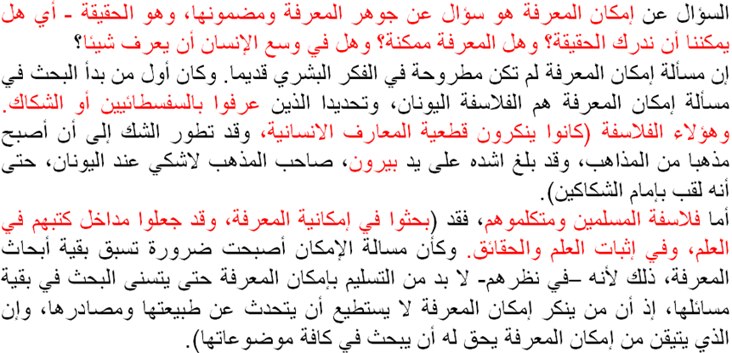
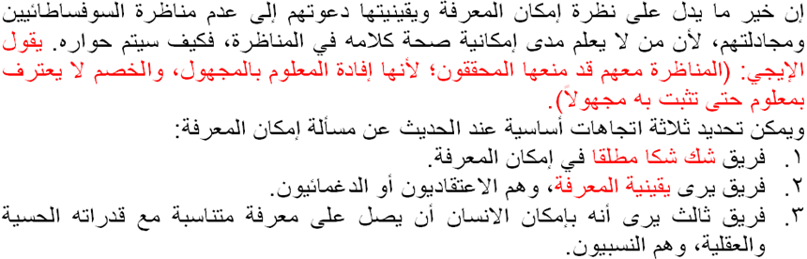
مذهب الشك في إمكان المعرفة (Skepticism):
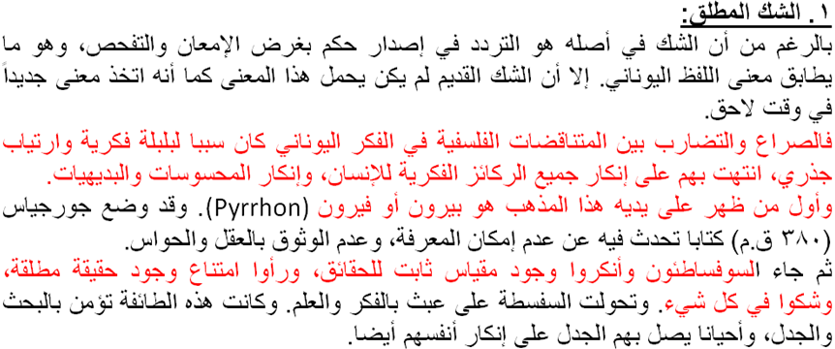
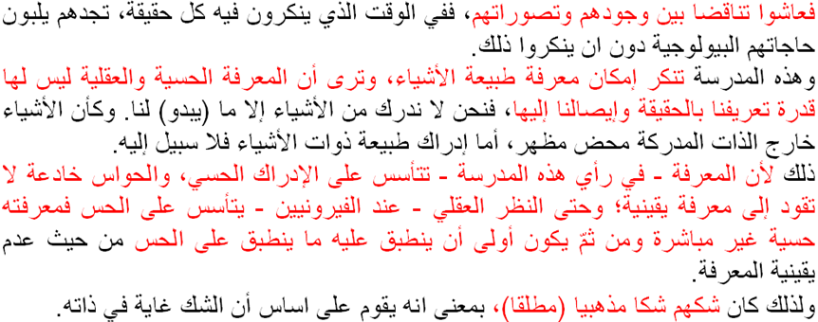
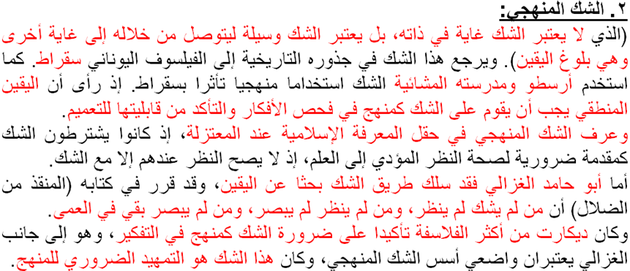
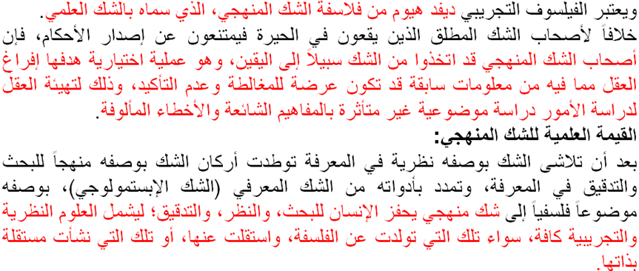
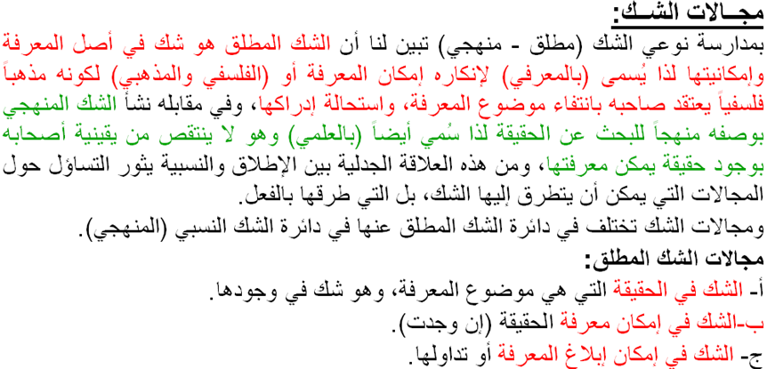
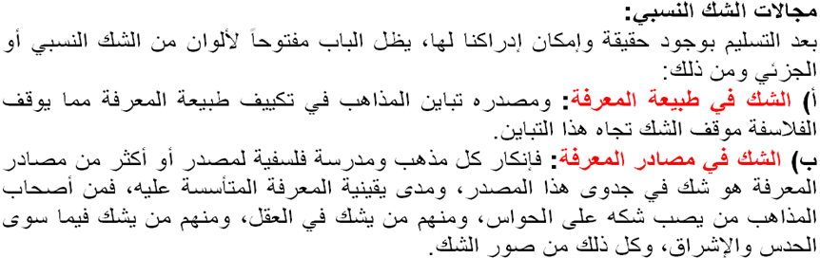
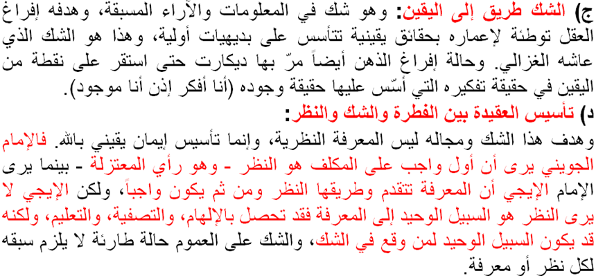
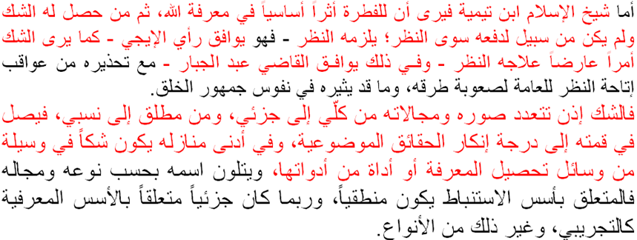

موقف الفكر الإسلامي من الشك المطلق (المذهبي):
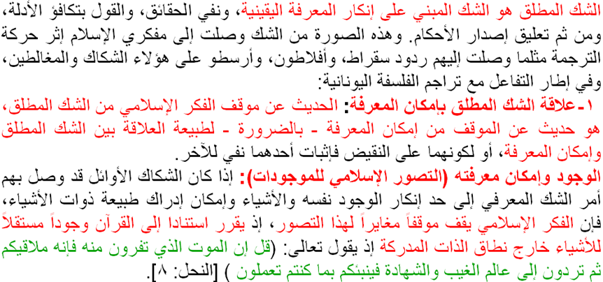
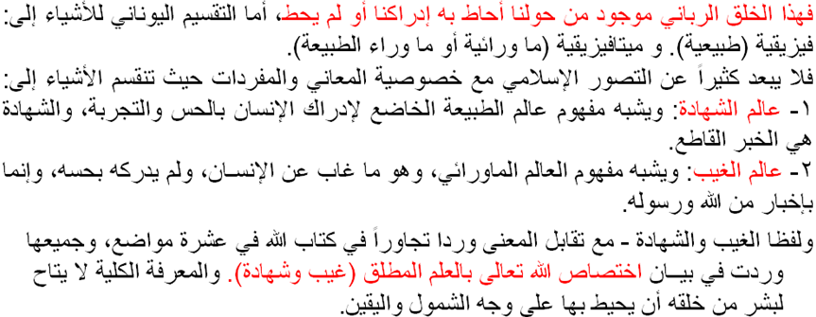
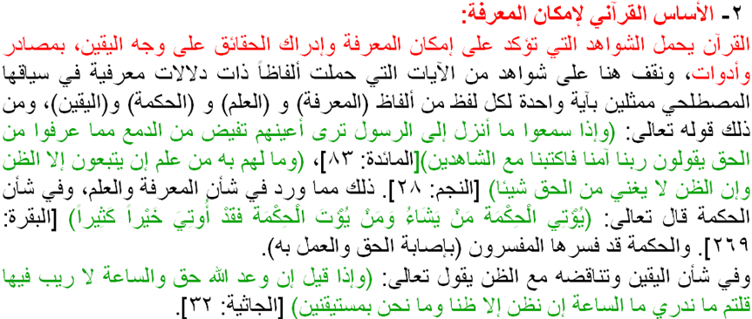
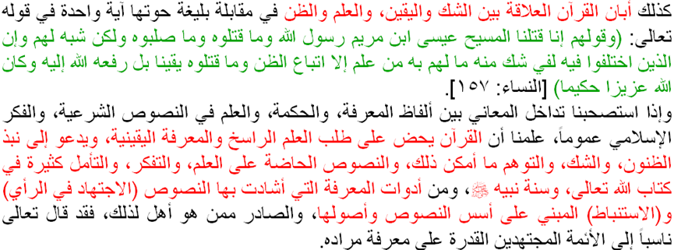

مذاهب التيقن (Dogmatism)
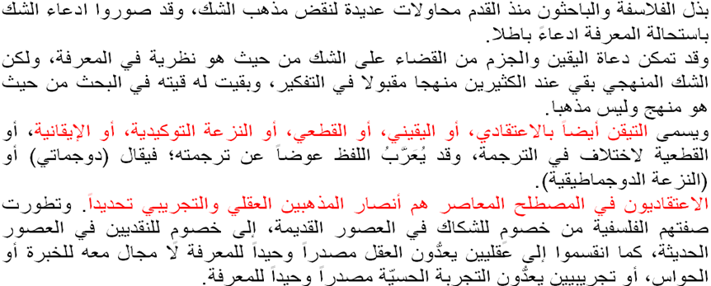
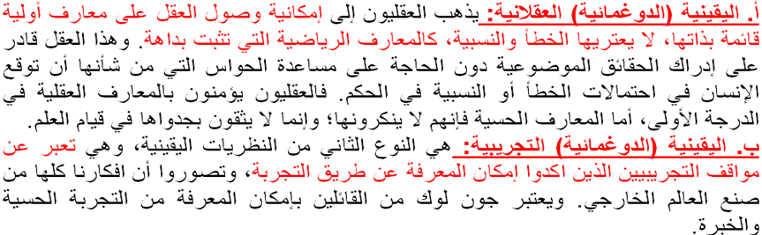
المذهب النسبي (النقدي):
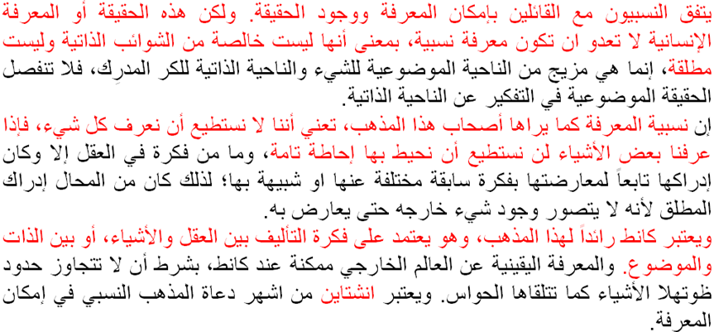

عناصر المحاضرة
مقدمة
المذهب المثالي
المذهب الواقعي
المذهب العملي
وقفة نقدية
سؤال طبيعة المعرفة
شغل السؤال عن طبيعة المعرفة الإنسانية وحقيقتها العديد من الفلاسفة والباحثين، وحاولوا الإجابة عنه بطرق مختلفة، وذلك لبيان كيفية العلم بالأشياء، أي كيفية اتصال القوى المدركة لدى الإنسان بموضوعات الإدراك، وعلاقة كل منهما بالأخر.
فهل المعرفة في النهاية ذات طبيعة مثالية يرتبط فيها وجود المعرفة بوجود العارف؟
أم أنها ذات طبيعة واقعية تستقل فيها المعرفة عن العارف؟
أم أنها ذات طبيعة عملية ترتبط بمدى الانتفاع منها؟
وهنا انقسم الفلاسفة والباحثون في مسألة طبيعة المعرفة إلى ثلاثة أقسام، هي:
المذهب المثالي،
والمذهب الواقعي،
والمذهب العملي (البراغماتي).
المذهب المثالي (Idealism)
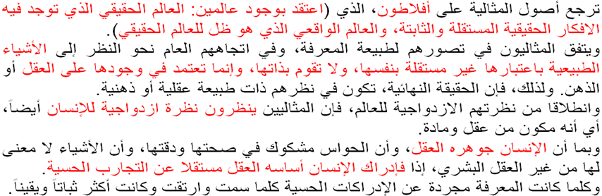

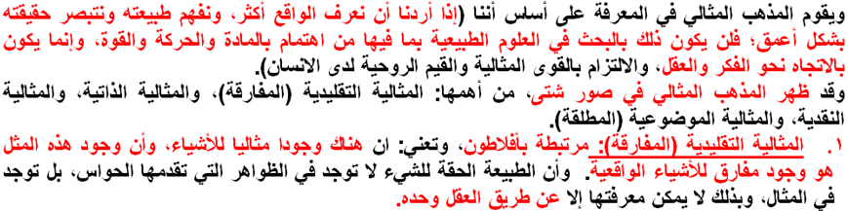
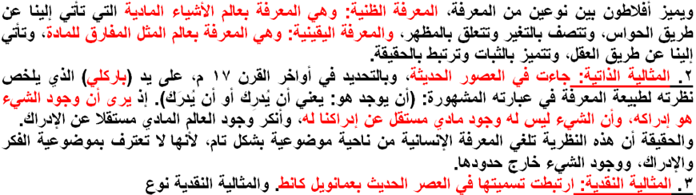
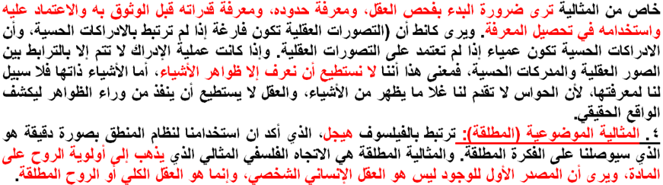
وهكذا يتفق هيجل مع المثاليين جميعاً في نظرتهم إلى طبيعة المعرفة باعتبارها في النهاية معرفة عقلية أو روحية، وفي نظرتهم إلى الواقع باعتباره في النهاية تجسيدا للعقل أو الروح.
ومن ثم فلا سبيل على فهمه إلا من خلال العقل، المصدر الوحيد للوجود والمعرفة معاً.
المذهب الواقعي (Realism)
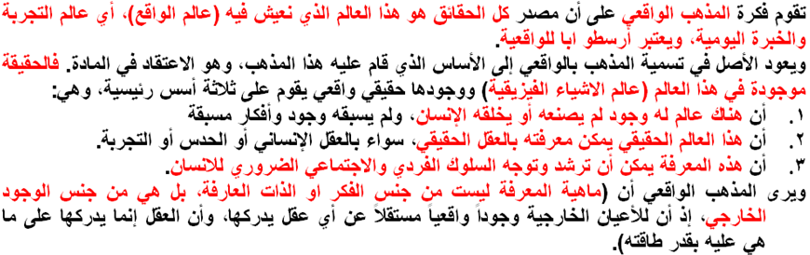

المذهب العملي (Practicalism)
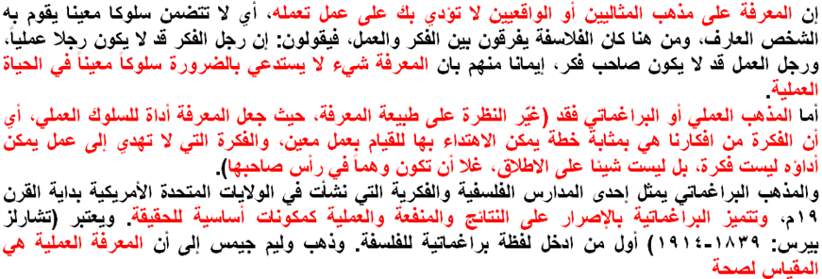
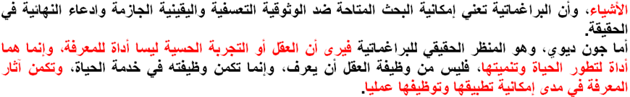
وقفة نقدية
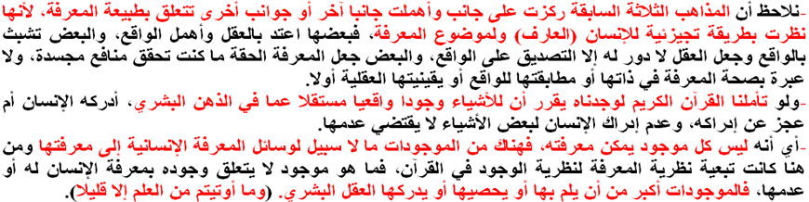
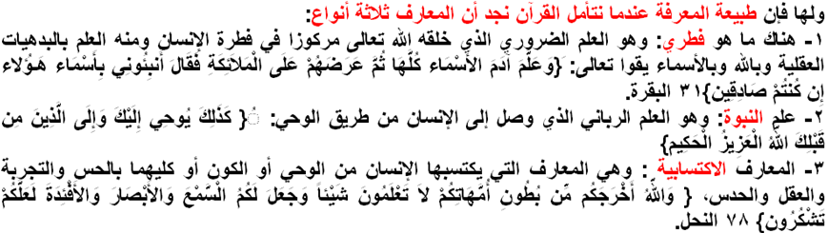
- ثم أن طبيعة المعرفة تقتضي ميداناً لدراستها وهذا الميدان- وبحسب نصوص القرآن الكريم - اما أن يكون في عالم الغيب واما أن يكون في عالم الشهادة، وطبيعي أن البحث في عالم الغيب محدود، إذ أعفي الإنسان من الدخول في تفاصيله بحسبان ذلك خارجاً عن نطاق طرائق المعرفة لديه من حس وعقل على وجه التحديد، ويبقى أمامه مصدر الوحي وطريقته ما دام واثقاً من أحقيته في ذلك أما عالم الشهادة فهو الميدان الحقيقي للبحث

عناصر المحاضرة
مقدمة: مفهوم المنهج
المنطق الصوري:
تعريف المنطق
قوانين الفكر الثلاثة
مباحث المنطق الصوري
المنطق الرمزي:
تعريف المنطق الرمزي
خصائص المنطق الرمزي
أهمية المنطق الرمزي
مقدمة: مفهوم المنهج
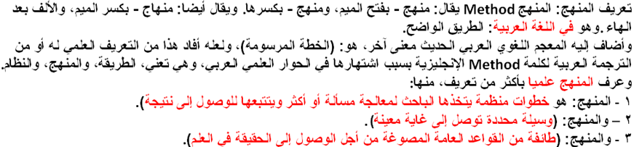
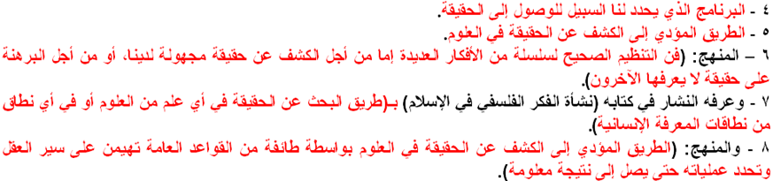
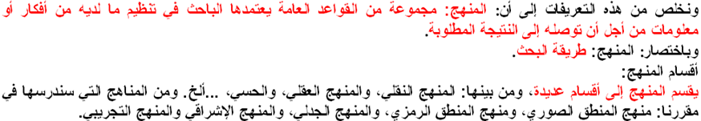
المنطق الصوري
تعريف المنطق
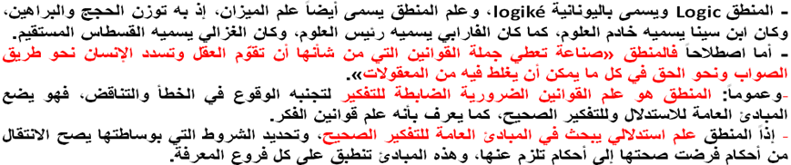
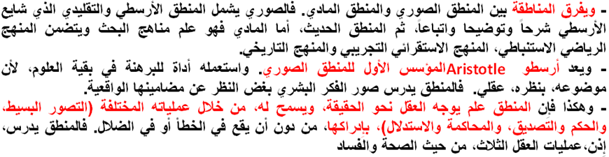
قوانين الفكر الأساسية
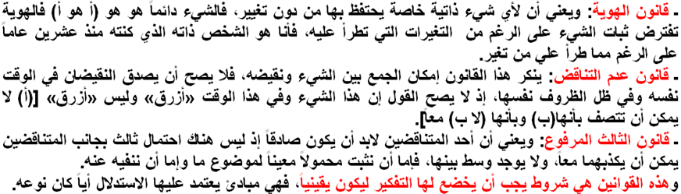
مباحث المنطق الصوري
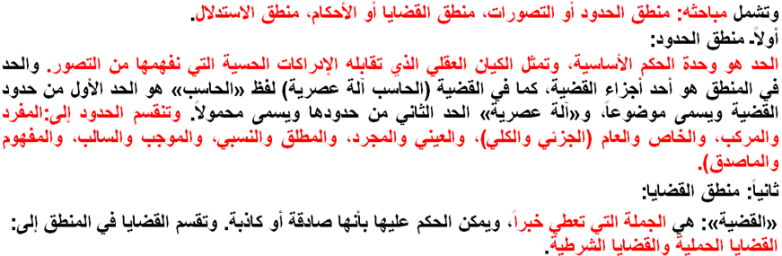
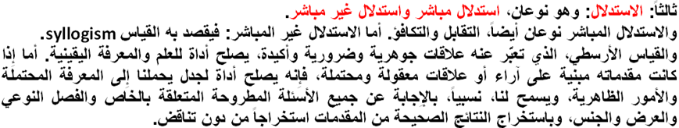
المنطق الرمزي
تعريف المنطق الرمزي
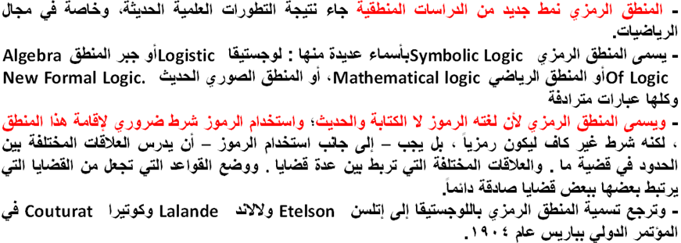
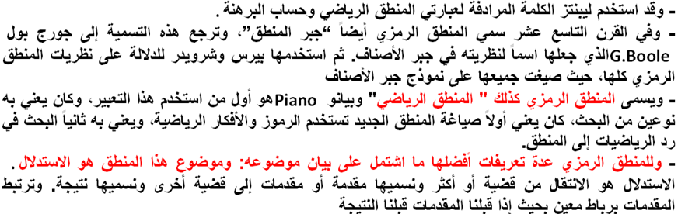

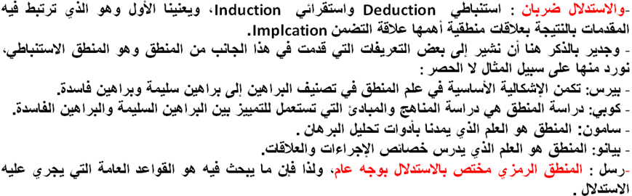
خصائص المنطق الرمزي
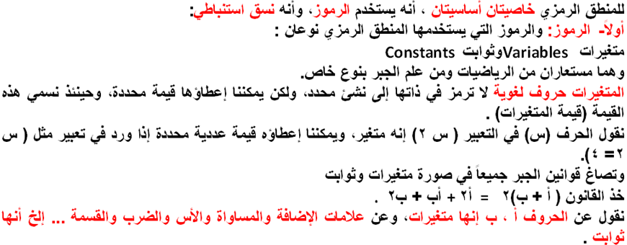
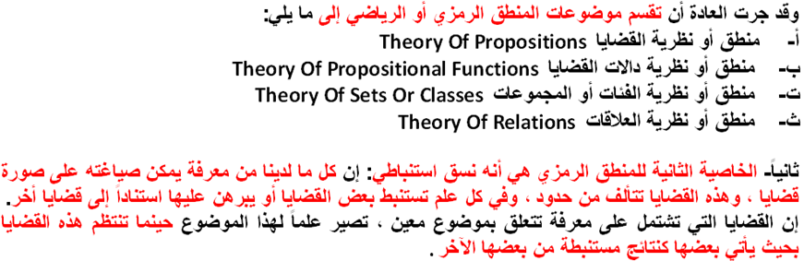
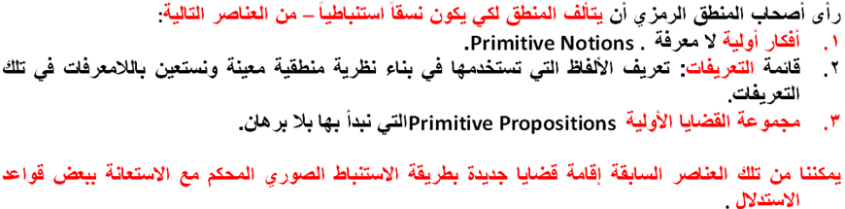
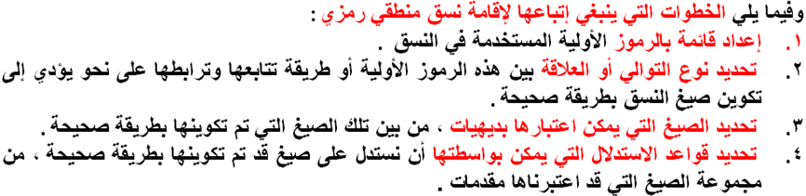
أهمية المنطق الرمزي
